МИНИСТЕРСТВО ОБРАЗОВАНИЯ
РЕСПУБЛИКИ ДАГЕСТАН
МУЗЫКАЛЬНЫЕ
Игры, танцы, упражнения
МЕТОДИЧЕСКОЕ ПОСОБИЕ
к программе
«МУЗЫКАЛЬНОЕ ВОСПИТАНИЕ » для дагестанских ДОУ и начальных классов СШ
г.Махачкала 1994 г.
Автор - составитель Агабекова С.С.

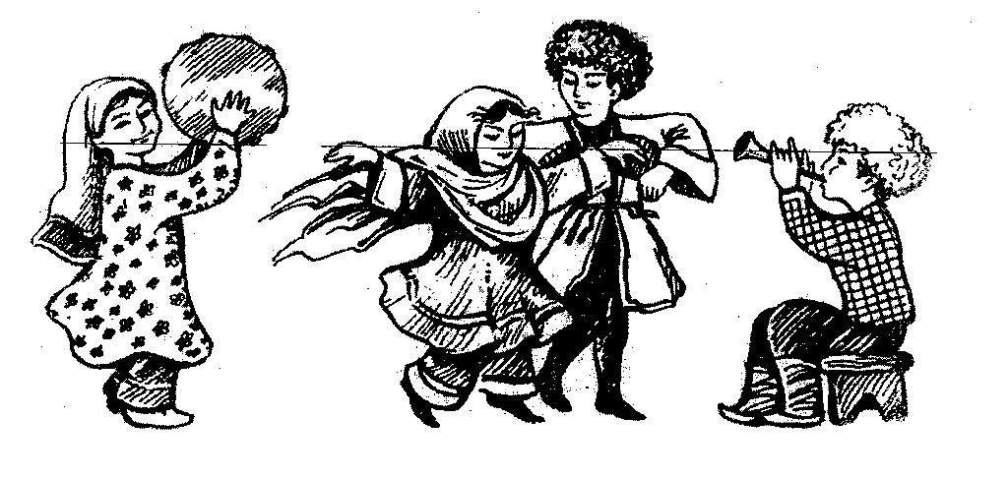

Ритмика и танец в образовательных учреждениях входит в цикл музыкально-теоретических дисциплин. Ее основой является развитие общей музыкальности и ритмичности у детей, а также закрепление знаний детей по смежным музыкальным дисциплинам. Внимательное слушание музыки, активное и эмоциональное ее восприятие, анализ содержания, музыкально-выразительных средств и выявление их в движении - таков метод, принятый на занятиях по ритмике, дающий хорошие результаты в деле музыкального воспитания детей.
Перед ритмикой стоят, также важные общепедагогические задачи. В тесной взаимосвязи со всей учебно-воспитательной работой школы, занятия по ритмике направлены на воспитание гармонически развитой личности; уделяя, большое внимание развитию основных двигательных навыков ребенка, занятия по ритмике содействуют физическому развитию и укреплению детского организма.
Занятия ритмикой включает в себя элементы музыкально-ритмических движений /упражнения, пляски, игра, танцы, творческие задания, этюды на развитие воображения/, а. также элементы физкультурных упражнений, спортивных музыкальных и подвижных игр.
Методы и приемы работы с детьми младшего школьного и дошкольного возраста по разучиванию танцевальных дагестанских движений. Описание элементов танцев народов Дагестана.
Занятия следует начинать с детьми одной возрастной категории: 3-5 лет, 5-7 лет, 8-10 лет. Отдельно с девочками, и с мальчиками. В дальнейшем можно проводить занятия различных типов: разновозрастные /т.е. объединять всех мальчиков или всех девочек/, смешанные /т.е. мальчиков и девочек одного возраста/. А также показательные занятия, как итоговые - для родителей, детей, не посещающих кружок дагестанских, национальных /ДНТ/, и других целей.
На начальной стадии разучивания движений не имеют четкого разграничения по национальностям, так как их целью является физическая и психологическая подготовка детей к освоению более сложных танцевальных движений и ходов; положений рук, головы, корпуса, характерных для каждого дагестанского Национального танца.
В основе этой методики заложены принципы народной игровой педагогики:
1/ показ танца /или отдельных его движений, комбинаций/ взрослыми или детьми /желательно в национальных костюмах/

2/ разучивание от простейших элементов к постепенному их
усложнению
3/ применение подговорок, подпевалок, текстовых рифмовок к
разучиваемым танцевальным движениям
4/ утрированный показ каждого элемента в игровой форме
5/ постепенное увеличение темпа и частоты движения.

Структура занятия /примерная/ может иметь 3 составные части.

I. РАЗМИНКА /или вводная часть/:
а/ упражнения для стопы
б/ упражнения для кистей рук
в/ коленного сустава
г/ предплечья
д/ крупных мышц плечевого пояса
е/ упражнения для постановке правильной осанки.

II. ОСНОВНАЯ ЧАСТЬ.
1/ разучивание танцевальных движений
2/ разучивание национальных танцевальных ходов
3/ постановка рук, корпуса, головы, характерных для каждого
национального танца.

III. ЗАКЛЮЧИТЕЛЬНАЯ /игровое или танцевальное творчество/.

1/ игра с применением уже освоенных детьми движений /или их
элементов/, например "Ты джигит, и я джигит", "Сорока", "Черная
ворона" и т.д./ см. сборник "Дагестанские игры" автора Кабидовой.
2/ свободный танец с использованием знакомых танцевальных движений и комбинаций /магнитофон, грамзапись, инструмент/.

В работе с детьми следует использовать весь арсенал методических приемов:
1/ показ движений хореографом /т.е. ваш показ/
2/ детский показ /предварительно подготовленный ребенком/
3/ сравнительный показ: а/ ребенка со взрослым;
б/ 2-3-x детей с целью уточнения правильности выполнения движения
4/ словесное объяснение
5/ детальное уточнение
6/ образное сравнение /"как джигит", "орел", "улиточка", "кисти винограда", "чаша" и т.д./
7/ поощрение /или порицание/
8/ юмор.

Тон педагога хореографа должен эмоционально воодушевлять ребенка, чему хорошо способствует всевозможные возгласы: «Хей!», «Асса!», «Оба!», «Харс-Вай!», «Ху!Ха!», «Хоп!», «Эге-гей!» и т.д., подчеркивающие точность и законченность каждого движения.
При освоении движений не требующих обязательного выполнения с правой или левой ноги /руки/, детей располагают в кругу. Педагог стоит в кругу среди детей.
Если же необходимо синхронность в выполнении движений, то детей целесообразно расположить в шахматном порядке /низкого роста впереди, высокие - за ними/; хореограф должен стоять впереди лицом к детям.
При разучивании таких движений, как «растяж», «выпады», целесообразно использовать либо «зеркальный» показ, либо показ со спины.
При разучивании парного танца, например, лезгинки, желательно предоставить детям самим выбрать себе партнера. Как правило, мальчики первыми идут приглашать девочек.
При разучивании национальных ходов дети движутся по кругу против часовой стрелки, а хореограф идет тем же ходом внутри этого круга противоходом, на ходу направляет детей, делая пояснение, уточнения.
Необходимо приучать детей соблюдать определенные интервалы, ориентиры; начинать движения с принятия правильного исходного положения по словесному указанию / «Приготовились!» или «Стойка джигита»/.
Учить детей слушать музыку, ее ритм, начинать и заканчивать движение точно под музыку /счет, подговорку/. Как можно чаще напоминать детям о правильной осанке /»Держим спинку», «Стоим, как оловянные солдатики», «Спинка ровная, как карандашик», «Как тополек», «Расправили плечи», «Ножки вместе, как будто у нас только одна ножка, как у дерева» и т.д./.
Хореограф должен внимательно наблюдать за состоянием детей, как физическим, так и эмоциональным.
Не перегружать детей, соблюдать дозировку /маленькие дети быстро устают выполнять статические движения, например, при постановке рук/.
Необходимо вводить 2-5 секундные паузы: встряхнуть кисти, покачать руками, как веревочками, попрыгать /без музыки/, закрыть глазки, дотянуться руками до потолка, присесть на корточки и т.д.
Давать упражнения с чередующийся последовательностью: для ног - для рук; статично /т.е. на месте/ - с продвижением вперед /или по кругу/ со словами /т.е. дети, выполняя движение говорят: «Вверх - вниз». «Вперед - назад». «Хей!» и т.д./ - молча /или подпевая мелодию на слоги «На - на», «долалай»/; выполнение движения всей группой одновременно с чередованием индивидуального показа /или 3-5 детей/; поочередное выполнение /девочки танцуют -мальчики хлопают стоя или сидя на одном колене, и наоборот; одновременное выполнение движений близких по характеру, но

У мальчиков начинаются «вращения кулачками» с положением сомкнутых пальчиков в направлении к себе ж/ вращение кулачками и «улиточками» в разные стороны /как будто рисуем кружочки/ з/ упражнение «Идут ко мне» - ритмичное сгибание четырех пальцев в кулак с положения вытянутых пред собой ладошек и/ упражнение «кулачок на замок». Утрированный показ с положения вытянутых перед собой ладошек /пальцы сомкнуты/ -сжали пальчики и защелкнули на замочек /большие пальцы плотно прижимают сверху 2-й и 3-й пальцы/. В темпе «на каждую четверть» дети выполняют упражнения энергично, педагог следи, чтобы большие пальцы не оттопыривались, а ложились плотно, собираясь в кулачок.
к/ упражнение "лисьи лапки" /для девочек/. И.П. /исходное положение/:
"улиточки" вытянуты вперед на уровне груди. В темпе "на каждый такт" ритмично то поднимают ладошки вверх /и говорят/, то отпускают вниз.
л/ упражнение "молоточки": ритмично стучат кулачками на уровне груди /локти согнуты/ со словами: "Тук-тук-тук..." в темпе "на каждую четверть".
м/ хлопки в ладоши: у девочек левая ладошка - "зеркальце" у мальчиков - "барабан" правая ладонь -ударная. Хлопки различаются на:
1. "одинарные" - на каждый такт
2. "двойные" - на каждую четверть
3."тройные" - с акцентом на 1-ю долю, напр., в "киссу" /лак.н.м./;
можно хлопать, приговаривая по слогам "бе-гу-нец"
4."чередующиеся"- два долгих + два коротких напр., в "Акушинке";
можно на короткие хлопки говорить: "Хоп-па!" или "Ас-са!"
5."вариативные", т.е. отхлопывания ритмического рисунка мелодии
6.хлопки, сочетающиеся или чередующиеся с движениями, т.е.
комбинации.

II. УПРАЖНЕНИЯ ДЛЯ СТОПЫ.

Детей знакомят со стопой, показывая и называя ее части:
а/ пальчики /шевелят пальчиками без музыки/
б/ "подушечку" - мягкую, как у кошек
в/ пяточку

1/. Упражнение "Отрываем пяточки от пола" со словами: "Вверх-вниз".
И.П.- ноги вместе /колени сомкнуты/, руки на поясе. Позже положение рук меняется: у девочек "улиточки" опущены вниз -встороны, как "крылышки у птичек"; у мальчиков кулачки отведены слегка назад - вниз.

2/. "Переступание" - с ноги на ногу на месте, как будто ножки говорят: "И-ду, и-ду...". Обратить внимание детей на колени: они тоже работают, как будто в них мягкие пружинки /собственный показ/. Дать сравнительный /утрированный/ показ -ноги деревянные, как у Буратино.

а/ переступание с продвижением на несколько шагов вперед /на громкую музыку/ и назад /на тихую музыку/. Переступание является основой хода лезгинки на низких полупальцах.

3/. Кружение на низких полупальцах.
4/. Кружение на "припадающем шаге": одна нога наступает на
полную стопу, другая, как бы догоняя ее, ставится на носок. Причем,
ведущей будет та нога, в какую сторону будет выполняться
кружение: вправо - пр. нога,
влево - левая нога.

5/. Выставление поочередно то правой на носок, то левой вперед /как будто трогаем водичку, говорим: "Клю"- на носок, и "в домик" -в исходное положение/.
6/. Выставление поочередно ног на пяточки со словами: "Тук-тук" и в домик.
II. Упражнение "Ножки танцуют": с одной ноги - вперед на пяточку, назад на носок. Затем с другой ноги. Упражнение обыгрывается различными методическими приемами: подговорками /"вперед-назад"/, игровыми элементами, акцентируя внимание на то, что ножка, как будто прячется назад за другую ножку /зафиксируйте это
положение у детей/.
8/. Упражнение "Молоточки" - по два выставления с правой ноги вперед на пятку + по два удара носком сзади. То же упражнение с левой ноги.

III. УПРАЖНЕНИЕ ДЛЯ КОЛЕННОГО СУСТАВА.

1/. "Покачиваемся на подушечках" - плавные ритмические
покачивания.
2/. "Едем на лошадке" - пружинистые движения, стоя на полной
стопе. Руки вытянуты слегка вперед, кулачными вниз. Дети
сопровождают движения ритмичными прищелкиваниями язычком.
3/. Притопы правой ногой на полной стопе вперед себя с
пружинистым приседанием /темп: "на каждую четверть"/.
В "Разминку" целесообразно включать различные виды ходьбы,
бега, поскоки, приставные шаги и боковые перекрестные.
ХОДЬБА.
1. Дагестанский марш /с оттягиванием носочка/ с положением рук для девочек /"крылышки"/ и мальчиков //"стойка джигита"//.
2. Ходьба с высоким подъемом колена /насочек оттянут вниз/. Руки на поясе. Образное с равнение: "идут лошадке, поднимаясь в горы", "кузнечики" и т.п.
3. Основной ход лезгинки на низких полупальцах.
4. Ходьба вперед приставным шагом "Догонялочки": шаг с правой ноги, левую приставить рядом и т.д.
5. Боковой ход таким же приставным шагом "Догонялочки".
6. Боковой ход перекрестным шагом: с правой ноги вправо по кругу, с левой ноги влево по кругу. Отмечать окончание музыки приставлением
ноги к ноге, т.е. в исходное положение.
ВИДЫ БЕГА.
1. Легкий бег на полупальцах.
2. Бег с выбрасывание ножек вперед /подготовительный в лакскому "бугуну"-"Киссу" лакская народная мелодия/.
3. Бег с откидыванием ножек назад.
4. Прямой голоп.
5. Боковой галоп.
В "Разминку" необходимо включать всевозможные прыжки и поскоки, так как они входят в основу всех танцевальных движений и ходов.
ПОСКОКИ.
1. Поскоки с продвижением вперед.
2. Поскок на месте.
3. Поскок с кружением вокруг себя.
4.Поскок мальчиков вокруг девочек /девочка стоит, хлопает/.
Положение рук у мальчиков различно, в зависимости от того, какой
танец:
кумыкская лезгинка, "Акушинка", "Лакский" или "Лезгинский".
5.Поскок задним ходом/т.е. спиной/.
ПРЫЖКИ.
1. С одной ноги на другую /"Листы" - с чередование ног на каждый такт. Упражнение на координацию. Положение рук на поясе./
2. Два прыжка на правой + два прыжка на левой.
3. Чередующиеся прыжки: на двух + на правой; на двух + на левой.
4. Прыжки с глубоким приседанием /"Присядка" на лак. "Киссу"/.
ПОЛОЖЕНИЕ ДЛЯ РУК.
1. На поясе.
2. Подбоченившись /"Сжали крепко кулачки и поставим на бочки"/.
3. "Ключ" - кулачок на бочек, а другую сверху /или "закрыли себе на ключик и повесили замочек"/.
4. "На кинжале" /большой палец одной руки - "кинжал" - вложен в кулачок другой руки - "ножны"/- обе руки прижаты к животику.

МУЗЫКАЛЬНО-РИТМИЧЕСКОЕ ЗАНЯТИЕ
/примерная структура/.
Такая же структура и y музыкально – ритмического занятия в детском саду
I. Ходьба различного характера, перестроения /в зависимости от программных задач данного класса/ под музыку дагестанских маршей /из фонотеки/.
Программные задачи: кроме физических заданий отмечать в
движениях характер музыки, 2 части, высокое - низкое звучание
мелодии, регистры, громче - тише, быстро — медленно,
ускорение и замедление темпа музыки.
II. Упражнения в игровой форме для различных мышечных групп:
1/ дети изображают кого-то, имитируя какой-то труд, например «яблоки в саду», «Собираем овощи», «Постираем платочки», «Тянем рыбачьи сети» и.д.
Задания на воображение: поиграем с водой, рисуем на песке,
летаем как осенние листья, клюем, как птички, танцуем, как
снежинки и т.д. -
Кроме традиционных образов включать задания, связанные с
дагестанской тематикой. Передавать образы зверушек, игрушек,
персонажей сказок.
2/ танцевальные упражнения с элементами дагестанских танцев всех народов по мере усложнения отдельно для девочек и мальчиков/ постановка положений рук, головы, корпуса и ног в каждом национальном танце/, используя дагестанскую музыку /фонотеку/, а также музыку других народов нашей страны.
3/ Игровые, танцевальные упражнения со словом /см.сборник «Дагестанские игры» З.Кабидовой/, с дагестанским и русским фольклором.
4/ Упражнения с предметами / ленты, обручи, палки, мячи, шары, праздничные , спортивные атрибуты/.
5/ Этюды на творческое воображение / упражнения с воображаемыми предметами, например, с мячом и т.д./.
III. Пляски: парные / лезгинка, полька, вальс/, сюжетные танцы, характерные танцы / танец снежинок, танец зайчиков и т.п./.
IV. Инсценирование песен, стихов, сказок.
V.Игры: музыкальные, игры со словом, спортивные /аттракционы/эстафеты/ с национальными элементами / народные игры/, соответствующие программным задачам.
VI. Заключительная ходьба с пением.
На протяжении всего занятия использовать /кроме музыкального сопровождения на пианино, баяне, аккордеоне/ магнитофонную запись, пластинки с дагестанской и другой музыкой /классическая, современная, музыка разных народов/.
Работая с детьми, педагог должен в совершенстве владеть всеми движениями: показать, поправлять, помогая детям, в освоении того или иного движения, используя метод зеркального показа.
Описание элементов дагестанских
танцевальных движений

/доступных для детей 5-6, 7-8 лет / .

I. Положения и движения рук, принятые в дагестанской лезгинке:
а/. положение I. Девочки - руки свободно опущены вниз, кисти
слегка приподняты, корпус держится прямо, голова чуть вниз.
Мальчики - руки опущены вниз, кисти сжаты в кулаки, локти слегка отведены назад, голова несколько приподнята, плечи разведены.

б/. положение 2. Девочки - одна рука согнута в локте на уровне
груди, другая - отведена в сторону на уровне плеч, кисти свободно висят, голова слегка повернута к согнутой руке.
Мальчики - одна рука согнута в локте на уровне плеч, другая отведена в сторону на уровне плеч, кисти сжаты в кулаки и опущены вниз, голова слегка приподнятая и повернута к отведенной руке, /горделивая осанка/.

в/. положение 3. Используется при движении шеренгой вперед.
Правые руки отведены в стороны, как в положение 2, левые - подняты над головой, при этом кулаки у мальчиков повернуты тыльной стороной вниз.

г/. положение 4. Одна рука отведена в сторону, другая - в сторону
вверх. У мальчиков ладони раскрыты. Ладонь руки, отведенной в сторону на уровне пояса, вывернута ладонью вверх. У девочек кисти приподняты ладонями вниз /используется в приветственной проходке, при кружении пар звездочкой/.

д/. положение 5. Обе руки подняты в стороны - вверх: кисти у
мальчиков сжаты в кулаки и опущены вниз. / как "орлы расправили крылья"/. У девочек обе руки плавно поднимаются снизу вверх - вперед, кисти мягко свисают, опуская руки, девочки приподнимают кисти вверх.

е/. положение 6. Обе руки опущенные вниз резко сгибаются в раскрытые ладони, описывая снизу вверх круг,

выворачиваются и скользя тыльной стороной по
бокам, резко опускаются вниз. Движение
повторяется на акцентируемые сильные доли и
сопровождается радостными возгласами: "Аре!",
"Асса!".
Движение ног - шаг с притопами на носках на месте.

Примечание: это положение облегчает исполнение танцевальных движения характерных для мальчиков - поскоки на одной ноге, выбрасывание ног, ковырялочка с подпрыгиванием и др.

П. Движение для ног, характерные для шага лезгинки и
танцевальных элементов, доступных исполнению детей 6-8 лет.

1. Простой скользящий шаг на полупальцах слегка акцентируемый. Это достигается упором пальцев в пол при каждом шаге. Девочки идут плавно, словно "плывут". Мальчики двигаются решительно и стремительно.
2. Тройной дагестанский шаг /вариант переменного/ состоит из трех шагов - одного долгого, широкого на всей ступне /на "раз"/ и двух коротких небольших, скользящих на носках /на "два" и "три"/. Многие танцевальные мелодии записаны в размере 6/8, поэтому всегда надо иметь ввиду, что широкий шаг приходится на сильную долю, а маленькие - на последующие. Иногда танцорам приходится делать три скользящих маленьких шага -это зависит от ритмического рисунка лезгинки и от размера. Все шаги делаются вперед стремительно, легко. На каждом такте движение начинается с другой ноги.
движение ног для мальчиков:
1. Поочередное выставление ног на пятку /или на носок/ вперед на прыжке. На "раз" прыжок на одной ноге, другую- выставляют вперед. На "два" - прыжок на обеих ногах. Положение рук при этом 5 или 2.
2. Прыжки с попеременным разведением ног вперед-назад на каждую четверть на носках. Руки в положении 5 или 1.
3. Поочередное выбрасывание ног с поворотом вправо - влево с остановкой и на конец каждой фразы. На первый такт делают выбрасывания ног с правой ноги, на второй такт останавливаются на легком прыжке ноги вместе и стоят до конца музыки, на третий-четвертый такт движение ног влево с левой ноги. Корпус при этом не поворачивается за ногами, положение рук 5. При положении рук 2 корпус поворачивается вместе с ногами вправо-влево и меняется положение рук: соответственно сгибается то правая, то левая рука 4.

4. "Ковырялочка" с подпрыгиванием без притопов. На "раз" подпрыгнув, на левой ноге, правую ставят на носочек около левой ноги, на счет "два", подпрыгнув на этой же ноге ставят правую ногу на пятку. Затем прыжок на правой ноге - левую ставят на носочек, потом на пятку. Руки в положении 5 или 1.
Движение ног для девочек;
1. Двигаясь по кругу вперед или кружась на месте, девочки слегка
припадают то на правую, то на левую ногу. Руки в положении 2,1
или 5.
2. Кружение на месте шагом припадания с притопами на носках. На
сильную долю делают шаг на месте, припадая на правую ногу,
левую ставят на носок, опираясь на нее, и снова припадают на
правую ногу, поворачивая ступню вправо, на следующий такт на
сильную долю припадают и на левую ногу, на вторую долю
опираются на носок правой ноги, на третью долю снова
припадают на левую ногу, поворачивая ее вправо. Кружась влево,
движение начинается с левой ноги. Положение рук в зависимости
от танца, может быть различно.
Примерные танцевальные движения, наиболее характерные для
некоторых национальностей народов Дагестана:
1. Аварская народная мелодия - кружение шагом припадания с
притопами на носках, руки в стороны - вверх, ладони повернуты»
в стороны. При кружении слегка покачивается весь корпус и
руки, как единое целое.
2.Даргинская народная мелодия - выставка вперед кулачок с
отведением большого пальца вверх правой руки, а левая рука при
этом отведена назад, кулачок с отведенным большим пальцем
смотрит вниз, дети делают поочередные поскоки на сильные
доли, при чем на одной ноге подскакивает два раза, а в это время
другая откидывается назад и сразу выбрасывается вперед, потом
из этого положения начинают поскок как бы прыгнув на эту ногу.
Аналогичное движение ног и при звучании лакской музыки. /Эти
движения наиболее доступны детям, но если у детей получаются
посложнее элементы, то по усмотрению преподавателя,
применяются и другие характерные движения/.
"Акушинский" шаг дети могут исполнить и в облегченном варианте:
делают шаг с пятки на носок, о приставкой другой ноги к пятке, Затем шаг начинают с другой ноги.
3.Лакская народная мелодия - дети на каждую фразу выполняют
быстрое выбрасывание ног /скользящими, мелкими шажками/ с
прыжком на конец фразы на обе ноги с небольшими
полуприседаниями. Движение чередуются, то с правой, то с

левой ноги с поворотами вправо-влево. "Лакский шаг"- первый шаг - прыжок вперед на одну ногу /правую/, затем два маленьких /как пробежка/ - левой, правой и короткая остановка. На следующую сильную долю /второй такт/ прыжок на левой ноге и т.д.
Руки могут быть вытянуты - правая вперед вверх, ладонью вперед, а левая отведена назад - вниз, ладонь приподнята. В движениях, характерных для переплясов -лакский, аварский, даргинский/ руки держат на левом боку - правая ладонь кладется в левую, которая кулачком опирается в бок.
4. Кумыкская народная мелодия - дети припаданием кружатся, скользящим шагом двигаются, при этом меняют положения рук, применяя выше описанные. Эти же движения характерны и для ногайской народной мелодии, танцев.
5. Лезгинская народная мелодия - дети используют движения для ног: скользящий шаг и др. пританцовывая на носках притопами, вскидывают руки на уровне головы, поочередно сгибая их в локтях, поворачивают кисти рук круговыми движениями -девочки, а мальчики - делают повороты раскрытыми ладонями, а также применяют положение рук 2,5,6.

Приложение №1.
Репертуар музыкально-ритмической деятельности детей (игры, упражнения, танцы).
Первый, второй класс 1 четверть.

"Займи обруч".
Игра на различие жанров - марша, танца, песни. Музыка: "Марша", "Ашугская", "Лезгинка" М. Кажлаева.

I часть.
Дети стоят по кругу. В середине один ребенок - "лишний". У всех ребят в руках, кроме "лишнего", обручи.
Под музыку "Марша" дети идут по кругу бодрым, энергичным шагом, 1-8 такты они держат обручи перед грудью на вытянутых руках. 9-16 такты поднимают обручи над головой, услышав

звучание музыки в более высоком регистре, начинают шагать мягко. Можно предложить шагать на носочках.
В конце марша останавливаются, повернувшись лицом к центру, и кладут обручи на пол.

II часть.

Под музыку "Ашугскую" (или под известную музыку, характерную для данного региона) все дети слегка прихлопывают в ладоши. Затем звучит танцевальная музыка той или иной народности Дагестана (по выбору учителя). Дети слушают ее и самостоятельно решают, какие движения подходят к прозвучавшей музыке. Дети танцуют в середине обруча, лежащего на полу, а часть из них, выполняя роль музыкантов, ударяет по два раза в бубны в конце каждой фразы. Могут быть использованы также барабаны, треугольники, палочки, коробочки с камушками, металлофоны и другие по выбору учителя.

III часть.

Под музыку "Лезгинки" дети, выйдя из обручей, лежащих на полу, танцевальным шагом, с положением рук, соответствующим движению дагестанского танца, легко, весело идут, скользя на носках или подпрыгивая поскоком. "Лишний" ребенок, выполняя эти же движения, становится в большой круг. Звучат последние звуки музыки. Дети стараются—занять место в обруче. Тот, кто оставляя без обруча, занимает место "лишнего" в середине круга. При этом все хором могут пролететь. "Не зевай, не зевай, скорее обруч занимай!".

Методические указания.

Прослушав произведения, дети определяют жанр, характер, чувства, вызванные музыкой. Учитель знакомит ребят с используемыми музыкальными инструментами (устройство, прием игры и положение рук при этом, зависимость силы звука от силы удара и т.д.); прихлопывают с детьми ритм "Марша", пульс музыки; двумя хлопками отмечает конец фразы "Лезгинки"; при звучании "Ашугской" дети делают плавные движения рук.

и выразительные движения и предложить всем посмотреть на их выполнение.
"ТАНЕЦ САДОВОДОВ"
Музыка из раздела "Слушание" Н.Дагирова или "Праздник труда" М.Гусейнова. Из раздела "Танцевальная музыка" "Дагестаночка" Ю. Степанова или "Ритм труда" П. Проскурина.

Дети стоят полукругом парами друг за другом. У девочек на
левом плече воображаемые корзинки с фруктами, они
поддерживают их снизу двумя руками. Мальчики стоят слева от
девочек, правая рука у них вытянута, левая согнута на груди -
элемент танца "Лезгинка". На протяжении всего танца дети
двигаются скользящим шагом на полупальцах с упором носков на
пол. На 1-8 (повторяется два раза) и на 9-16 (повторяется два раза)
такты дети идут по кругу и выходят на середину колонной на
зрителей. В конце музыки останавливаются, повернувшись друг к
другу лицом. Девочки ставят корзины на пол.
1-8 такты. Дети отходят от корзин спиной, постепенно опуская руки:
девочки - приподнимая кисти, мальчики - вращая кулачками,
энергично и ритмично отводя их назад. При повторении 1-8 тактов,
девочки подходят к корзинам и, обойдя их с левой стороны, отходят ровной шеренгой, руки опуская плавно. Мальчики хлопают в ладоши.
9-12 такты. Все подходят к корзинам, подняв левую руку, правая -отведена назад.
13-16 такты (повторяются 2 раза). Кружатся "звездочкой" вокруг корзин.
1-8 такты (повторяются 2 раза). Двигается парами вперед колонной,
с корзинами на плечах. Расходятся попарно вправо и влево,
встречаясь у центральной стены, образуя шеренгу. На последний
такт музыки девочки ставят корзины слева от себя, а мальчики
делают два шага вперед и все вместе хлопают.
1-8 такты, Мальчики выбрасывают ноги вправо, влево, руки подняты и сжаты в кулак.
9-16 такты (повторяются два раза). Выполняют "ковырялочку" с подпрыгиванием. Под конец музыки присаживаются на левое колено.
1-8 такты. Девочки обходят мальчиков справа, постепенно поднимая руки до уровня груди, сгибая левую руку, правая -отведена в сторону. На восьмой такт опускают обе руки, стоя сзади мальчиков.
1-8 такты (повторяются два раза). Девочки обходят мальчиков слева, сгибая правую руку, мальчики в это время хлопают в ладоши. 9-16 такты (повторяются два раза). Дети быстро строятся в

шеренгу. Девочки держат корзинки на левом плече, правой рукой протянутой над головой, поддерживая корзину. У мальчиков левая рука над головой, кисть, сжатая в кулак, повернута ладонью вверх. В конце музыки девочки опускают корзинки до уровня груди, а мальчики опускают руки вниз.
9-16. Все дети на каждую фразу делают повороты на четыре шага вправо, начиная с правой ноги, и влево, начиная с левой. Каждый раз все поднимают руки и корзины вверх, как бы всех приветствуя, и тут же опускают. Наконец все делают поклон головой. После танца дети угощают всех фруктами.
Ко II четверти

Музыкальная игра «ЛОВКИЕ ДЖИГИТЫ»

Музыка «Танец маленьких джигитов» Ш. Шамхалова, М.Касумова или музыка С. Агабвбова «На скачках» (первая часть).
Игра носит характер соревнования. 1
У центральной стены посередине, на возвышении стоит
ребенок и в правой руке держит красивый национальный платок.
Все дети строятся по кругу лицом к круг.
Вступление. Дети изображают «всадников», сидящих на
«лошадях», носком правой ноги постукивают по полу - «бьют
копытом», руки на поясе, при этом помахивают головой четыре раза.
С окончанием вступления все поворачиваются друг за другом и
вытягивают руки вперед, то есть «натянули поводья».
1-5 такты. Дети идут по кругу шагом с высоким подъемом
ног, имитируя шаг лошади.
6-12 такты. Дети бегут легко, высоко поднимая колени, или двигаются по кругу прямым галопом - «скачут лошадки» (по
возможностям детей и по усмотрению учителя).
13 такт. Дети резко останавливаются, как бы «натянув
поводья», и поворачиваются спиной в круг.
Те дети, которые остановились около девочки с платком,
два ученика - поворачиваются спиной друг к другу, на сигнал детей
«Раз, два, три - скачи!» - прямым галопом скачут вокруг стоящих
детей. Обежав круг, стараются первыми взять платок. Выигравший
становится на возвышение и игра начинается сначала.
Методические указания.
Игра проводится в зале или в классе между рядами. Ее можно использовать на новогоднем празднике в игре с Дедом Морозом или со Снегурочкой, например: «Кто скорее объедет на лошадке вокруг елки и возьмет сувенир или игрушку?». Это может быть хлопушка, маска какого-нибудь персонажа, которая тут же обыгрывается. Дети

по желанию могут нарядиться «лошадками», «джигитами», тогда игра проводится «в упряжках».
Дети проявляют свое творчество, импровизируют в танце, самостоятельно выбирая движения из дагестанских танцев.

"Кто как танцует".

Музыка из раздела "Танцевальная музыка" кассета №4 (I) "Танцевальные сцены народных игр на темы дагестанских мелодий". Можно дать задания и под другую музыку из раздела "Танцевально-игровое творчество "Мой ослик" М.Якубов, песню "Лиса" К. Шамасова, "Танец" 3. Гаджиева.
"Танец волка, лисы и осла" /музыкально игровое творчество/. Дети уже должны быть знакомы с персонажами сказки, на занятии им лишь напоминают, что сказочные звери танцуют на радостях, но все же осел побаивается волка, а лиса думает, кого бы ей обмануть.
Дети слушают незнакомое произведение и стараются определить, какой части музыки танцует тот или другой персонаж. Педагог выясняет с детьми, как звучит музыка и предлагает детям передать образы животных: резкие, сердитые движения глуповатого волка, вкрадчивые, лукавые, мягкие движения хитрой лисы, туповатые, семенящие, подпрыгивающие движения упрямого ослика.
Вначале предлагают желающим детям показать, как танцует кто-либо из зверей, затем все дети становятся "врассыпную" по залу или классу и стараются импровизировать, не копируя друг друга.

Примечание: танец зверей можно использовать на новогоднем празднике, можно с детьми сделать шапочки-маски на уроках ручного труда.

"Составь свой танец".
(музыкально-танцевальное творчество детей).
"Попури из дагестанских лезгинок" кассета №3 (2), (4).

Музыка - народные танцевальные мелодии (на выбор учителя).

Дети сидят полукругом в зале или за партами в классе. Перед на мольберте стоит фланелеграф. Нарисованные фигурки танцующих людей в различных позах, характерных для разных национальных танцев, прикреплены на нем вперемежку.
Дети слушают музыку в исполнении преподавателя или грамзаписи и стараются определить, какая фигурка соответствует данной музыке. По желанию детей - мальчик и девочка - составляют на фланелеграфе 2-3 движения, составляя фигурки по парам. Остальные убираются в коробку. Учитель предлагает детям показать танец, который они составили под вновь звучащую музыку. Затем все дети, выбрав себе пару, повторяют этот танец. На последующих уроках импровизируют под другую национальную музыку.

Методические указания.

Все движения должны быть знакомыми, усвоенными на предыдущих уроках, и во внеклассной работе. Фигурки танцующих и фланелеграф может изготовить сам учитель вместе с детьми на уроке труда.

(к III четверти)

"ПЕРЕДЧА БУБНА"

(музыкально-ритмическая игра)

Музыка "Вальс цветов" Ш. Шамхарава кассета №2 (4), "Весенний вальс Ш. Шамхапова кассета №4 (2), " Лезгинский танец" С. Керимова №3 (2).
Музыку к другим танцам народов Дагестана на выбор педагога. Все дети стоят в кругу или около парт в проходах. Одному из ребят вручается бубен.
I часть. На музыку " Вальса" М. Кажлаева плавным движением
правой руки бубен передают друг другу небольшим поклоном.
Таким же плавным движением принимается бубен правой рукой.
Бубен передается на сильную долю каждого такта до конца музыки.
II часть. На музыку "Маленькой танцовщицы" С. Керимова в
середину круга или к доске выходит ребенок, у которого оказался бубен. Он простукивает ритмический рисунок мелодии, а дети повторяют его
хлопками.
1-4 такты ребенок играет на бубне, а на 5-8 такты все дети
прохлопывают тот же ритмический рисунок.
9-16 такты. Дети свободно танцуют, используя знакомые движения
дагестанских плясок. В центре круга ребенок играет на бубне и пританцовывает. По окончании музыки он встает на свое место и передает бубен по кругу. Игра продолжается, пока бубен не обойдет весь круг.
Программное содержание: различать контрастные части в игре,
отмечать пульс музыки - спокойный, плавный в первой части игры и
задорный - во второй - соответствующими движениями - мягкими
поклонами и поворотами корпуса, легкими, изящными
танцевальными движениями.

Методические указания.

Перед разучиванием игры с детьми проводится подготовительное упражнение на выработку навыка плавной передачи и приема бубна на музыку "Вальса". Дети учатся хлопками передавать ритмический рисунок веселой, игровой музыки "Маленькой танцовщицы", целесообразно менять направление движения бубна, чтобы развивать

плавность движений не только правой, но и левой руки.
В приведении второй части игры можно варьировать и проигрывать
народные танцевальные мелодии нарюдов нашей страны. Это даст
учитель возможность в увлекательной, игровой форме осваивать
музыку и танцевальные движения различных народностей.
Игру "Передача бубна" можно проводить на утренниках:
дети в национальных костюмах танцуют в центре круга, играя на
бубне, а остальные ребята им хлопают.
"ТАНЕЦ С КУВШИНАМИ"
МУЗ.-А "Девушка с кувшином" М.Кажлаева из радела "Танцевальная музыка" кассета №4(3) или кум..нар. песня "Непоседа-ручеек" Муз.Б "Танец горянок" Ш. Шамхалова кассета №4 (3). Муз.-В " Танец горцев", "Танец маленьких джигитов" кассета №4(1).
В танце участвуют 4-6девочек и 4-6 мальчиков. Песню "Непоседа -
ручеек" - поют все дети, свободные от танца, в форме диалога между
мальчиками и девочками.
Девочки с кувшинами на левом плече стоят друг за другом у
центральной стены слева. Мальчики сидят у боковой стены справа.
Остальные дети участвует в исполнении песни, в аккомпанировании
на ударных инструментах во время парных плясок.
Музыка А ("Непоседа - ручеек"). 1-16 такты. Девочки идут
"Змейкой" простым скользящим шагом, как бы "спускается с горы к
ручью. Останавливаются колонной, сняв с плеча кувшин.
Присаживаются на левое колено.
1-4 (музыку звучит здесь на октаву выше), 9-12 такты. Девочки
наклоняют кувшины все в одном направлении, как бы "набирают
воду".
5-8, 13-16 такты. Поднимают кувшины вертикально. На повторение
9-16 тактов девочки образуют круг и ставят кувшин на пол.
Музыка Б 1-4 такты. Девочки отходят от кувшинов, расширяя круг,
опустив руки, кисти слегка приподняты. 5-8 такты.
Подходят к своим кувшинам, постепенно поднимая руки
(положение №2).
9-16 такты. Обходят кувшины слева и останавливаются внутри круга
перед своими кувшинами. Повторно звучит музыка 9-16 тактов
громко и энергично. Выходят мальчики поскоками,
останавливаются перед своей парой, слегка поклонившись головой,
протягивает руки к кувшинам, как бы прося воды. Девочки подают
кувшины.
1-8 такты (музыка звучит на октаву выше). Мальчики "пьют воду" из
кувшинов.
9-16 такты. Ставят кувшины к "речке". Девочки лукаво
перешептываются. На повторение 9-16 тактов мальчики подходят к
девочкам приплясывая, держат руки внизу (положение № 1) и на
последний такт вскидывают руки (положение №2) в возгласом
"Арс!", приглашают девочек на танец и становятся слева от них. Здесь дети - "музыканты" начинает играть на ударных инструментах.
1-16 такты. Пары проходят по кругу и по середине зала. На последний такт, остановившись, поворачиваются лицом друг к другу.
1-4 такты. Ровными шеренгами идут назад, плавно опуская руки вниз (положение №11). 5-8 такты. Шеренги идут вперед, постепенно поднимая руки (положение №4). 9-16 такты. Оставляя руки в этом положении, пары кружатся "звездочкой", скрестив левые руки выше кисти. 1-16 такты Расходятся: одна пара - вправо, другая - влево. Идут вдоль боковых стен и выстраиваются полукругом у центральной стены.
Музыка В. Мальчики - солисты поочередно исполняют любые
знакомые танцевальные движения: выбрасывание ног поочередно
вперед на прыжке с остановкой и поворотам вправо влево на
каждую вразу;
"ковырялочку" с подпрыгиванием без притопов ; прыжки на одной
ноге с одновременным выбрасыванием носка другой ноги, согнутая
в колени, и другие движения. Девочки в это время одобрительно»
хлопают.
Музыка Б. 1-16 такты. Дети ровной шеренгой идут вперед (держа руки в положении №3). Музыка внезапно обрывается после 10-го такта. Неожиданно, вскинув руки к вискам, девочки имитирует испуг, вспомнив, что их ждут дома в водой и показывают мальчикам на кувшины. На 11-16 такты мальчики берут кувшины и помогает подмять их на плечи девочкам. 1-16 такты, Девочки уходят "змейкой", а мальчики, стоя спиной к "ручью, машут им руками. Музыка постепенно затихает.
Программное содержание: передать в движении два контрастных настроения (веселое и спокойное), исполнить элементы народной пляски изящно, легко, имитируя движения в связи с сюжетом танца. На всем протяжении танца дети двигаются простым скользящим шагом.

Методические указания.

Перед разучиванием танца провести беседу с детьми о горском обычае ходить за водой к роднику. Желательно рассмотреть иллюстрации к книге "Очаг мой, Дагестан". Разучивать танец целесообразнее фрагментами со всеми детьми: 1-ю часть в девочками, 2-ю часть с мальчиками (сольная пляска), затем по подгруппам. Детям, незанятым в танце, поручается роль "музыкантов" (инструменты с учетом их наличия - по выберу учителя).
Кувшины можно использовать никелированные или балхарские, но настоящие, по возможности. К празднику, концерту надо подготовить небольшую декорацию: нарисовать извилистую

горную речку в камнях и положить ее на пол перед танцующими ребятами. Танец исполняется в дагестанских национальных костюмах (у мальчиков черкеска и папаха, у девочек габалае -длинное девичье платье).

"ТАНЕИ, ЧАБАНОВ"

"Концертная лезгинка" М. Кажлаева из раздела "Инструментальная музыка" кассета № 2 (1).

В танце участвуют 8-10 мальчиков.
Дети стоят колонной вдоль боковой стены слева, в правой руке, поднятой вперед вверх, палка-ярлыга (чабанская палка с загнутым концом), а левая рука вытянута вперед на уровне пояса, кисть сжата в кулак - держат "поводья".

1 фигура

I часть (повторяется два раза). Дети едут на лошадях,
двигаясь неторопливо прямым пружинным галопом. Под конец
музыки, сделав один круг, выстраиваются шеренгой у центральной
стены, обеими руками держат палку вверху, горизонтально на
уровне лба.
II часть. 9-10 такты. Мальчики делают вправо три
выбрасывания ног и на сильную долю 10-го такта прыжком на обе
ноги останавливаются.
На 11-12 такты ноги выбрасывают влево, Корпус держат прямо.
На 13-16 такты. Движение повторяется.

2 фигура

I часть (повторяется два раза). Дети двигаются по кругу тройным дагестанским шагом, легко скользя и образуя круг.
II часть. 9-16 такты. На четные такты делают шаг с поскоком прямой ногой в круг, поднимая палку в правой руке вертикально вверх. Левая рука заложена за спиной. Левая нога выносится вперед. На четные такты шаг назад левой ногой. Правая нога поднимается вверх, палка опускается, правая рука сгибается в локте.

3 фигура

I часть (повторяется два раза). Дети, стоя в кругу, на нечетные такты берутся левой рукой за палку соседа, на четные такты держат палку

вертикально двумя руками посередине. Одновременно на каждый такт дети делают приставной шаг с присоединением вправо.

II часть (повторяется два раза). Повернувшись лицом к зрителям, дети держат палку двумя руками за концы вверху. Скрестив ноги так, чтобы левая нога была впереди, дети покачиваются вправо, влево, ступни ставят на ребра. При перенесении тяжести тела на ту или другую ногу ступня ставится на всю подошву, на сильную долю каждого такта.
1-16 такты. Мальчики, повернувшись друг за другом, как бы уезжают на лошадях (как в начале).

Методические указания.

Костюмы детей: папахи, «бурки» из плотного материала. Танец разучивается поэлементно со всеми мальчиками, а те из них, кто выразительнее и чётче исполняет движения - выступают на празднике, концерте. Дети, не занятые в танце, изображают цокот коней ложками или коробочками с камушками.

IV четверть

ТРИ ТАНЦА.

/отрывки из сюиты «Возраст в танце», музыка Ш.Шамхалова/ для музыкально-танцевального творчества.

I часть «Детство» - танцуют «дети».
II часть «Зрелость» - танцуют «взрослые».
III часть «Жизнь продолжается» - танцуют «дедушки» и «бабушки».

Дети сидят по бокам зала или за партами в классе. Им предлагается прослушать незнакомую музыку «Трёх танцев» и назвать участвующих персонажей: «дети», «взрослые», «старики» /программный характер музыки помогает это определить/. Затем всех детей распределяют на подгруппы и каждая по очереди импровизирует образные танцевальные движения, подчёркивая их характерные особенности: «игривость» и резвость «детей», задор и силу «взрослых», медлительность и юмор «дедушек» и «бабушек».

Программное содержание: слушать и определять характер и настроение в программных пьесах, передавать ритмичный рисунок мелодии, менять характер плясовых движений. Развивать самостоятельную творческую активность детей в выборе движений.
Методические рекомендации: задание на эту музыку лучше дать после разучивания с детьми пляски «Всем Надюша расскажи» /белор. нар. песня/. Предложить детям на первых занятиях лишь по два контрастных образа, на последующих занятиях давать задания в форме музыкальных загадок: «узнай но музыке «Кто танцует?» и изобрази!». Дети могут загадывать друг другу загадки в самостоятельной музыкально-игровой деятельности. Педагог руководит и направляет методами косвенного воздействия на творческие проявления детей, развивает творческую инициативу, воспитывает навыки свободной импровизации.
Желательно музыку для танцевального творчества давать в грамзаписи, так как богатство мелодии в оркестровом исполнении лучше действует на творческое воображение ребёнка.

СЮИТА «ДРУЖБА»
Музыка Ш.Шамхалова «Пять журчащих ручейков».
Все дети делятся по парам на 5 групп по 2-3 пары каждый танец. Группы расположены в разных концах зала или класса. Примерное расположение может быть таким: в центре, ближе к центральной стене, стоят дети, исполняющие «лакский танец», слева, у боковой стены /дети могут сидеть вдоль стен, пока не подойдёт их черёд танцевать/ - группа «аварского танца», справа, у стены - группа «кумыкского танца», в левом углу, около центральной стены / группа «даргинского танца /», в правом углу - группа «лезгинского танца». Дети знают кто за кем выходит и заранее строятся на выход. Дети не участвующие в сюите - музыканты / если нет пары или нет выучил танец, если ребёнок пропустил /. Дети аккомпанируют танцующим на ударных инструментах, передавая ритмический рисунок танцев или отмечая сильные доли тактов. Инструмент на выбор преподавателя.
Все группы танцуют по разному, в зависимости от особенностей присущей движениям той или иной национальности/ положения рук, ног, шага/.
В конце все дети берутся за руки, идут вперёд к зрителям, сцепленные руки вверх и уходят за ведущим. Одинаковый рисунок танцев сохраняется для всех национальностей.
1 часть музыки. Пары двигаются по кругу, характерным шагом.
2 часть. Останавливаются в колонну по центру и поворачиваются
друг к другу лицом. На каждые две фразы музыки
меняют характерные движения / 2-3 различных движения /.
3 часть. Продвигаются немного вперёд колонной и расходятся: девочки направо, мальчики налево. Встречаются у центральной стены и выстраиваются в шеренгу.
4 часть. Танцует ребёнок-солист, выйдя в середину перед шеренгой.
Все пританцовывают, исполняя одно и то же лёгкое движение /«антураж»/. С концом танца все становятся в шеренгу.
Программное содержание. Различать танцевальную музыку разных национальностей. Понимать содержание танцевальной сюиты: как маленькие ручейки журчат и стекаются вместе, сливаясь в одну большую реку -могучую и сильную, большую семью.
Методические указания: Все движения разучиваются в течении года во время занятий музыкально - ритмическими упражнениями. Перед составлением сюиты надо повторить все элементы национальных танцев в вечернее время под грамзапись. Сюита исполняется в костюмах на праздниках и на концертах в костюмах, можно ограничится деталями и головными уборами. Помощь могут оказать учителя изобразительного искусства.

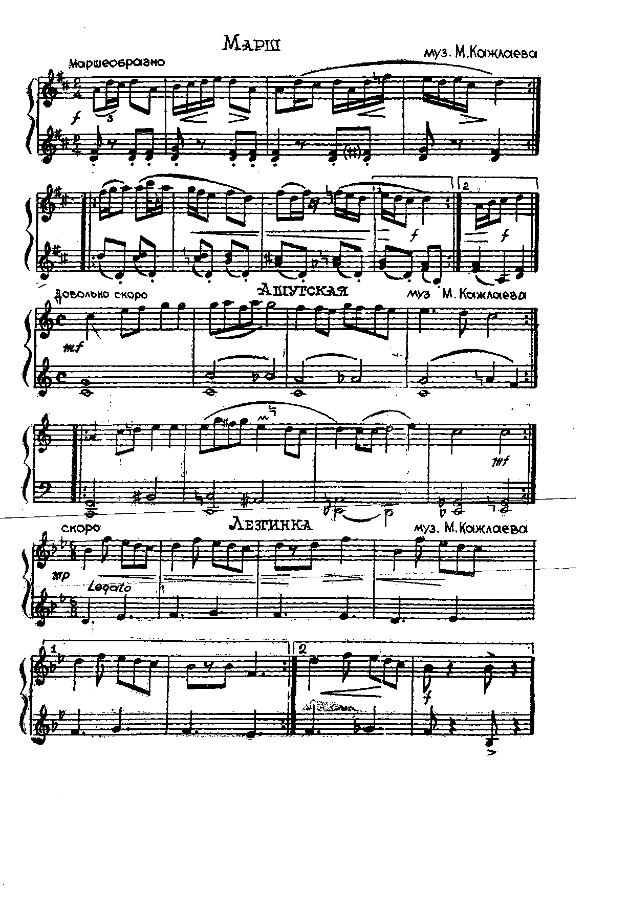

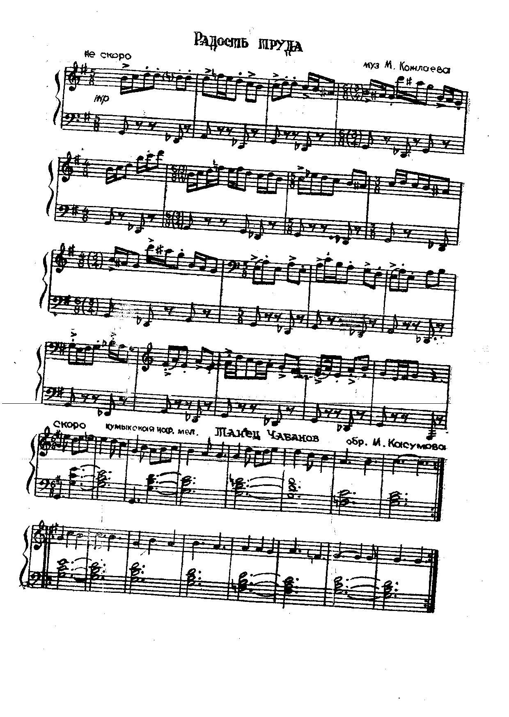

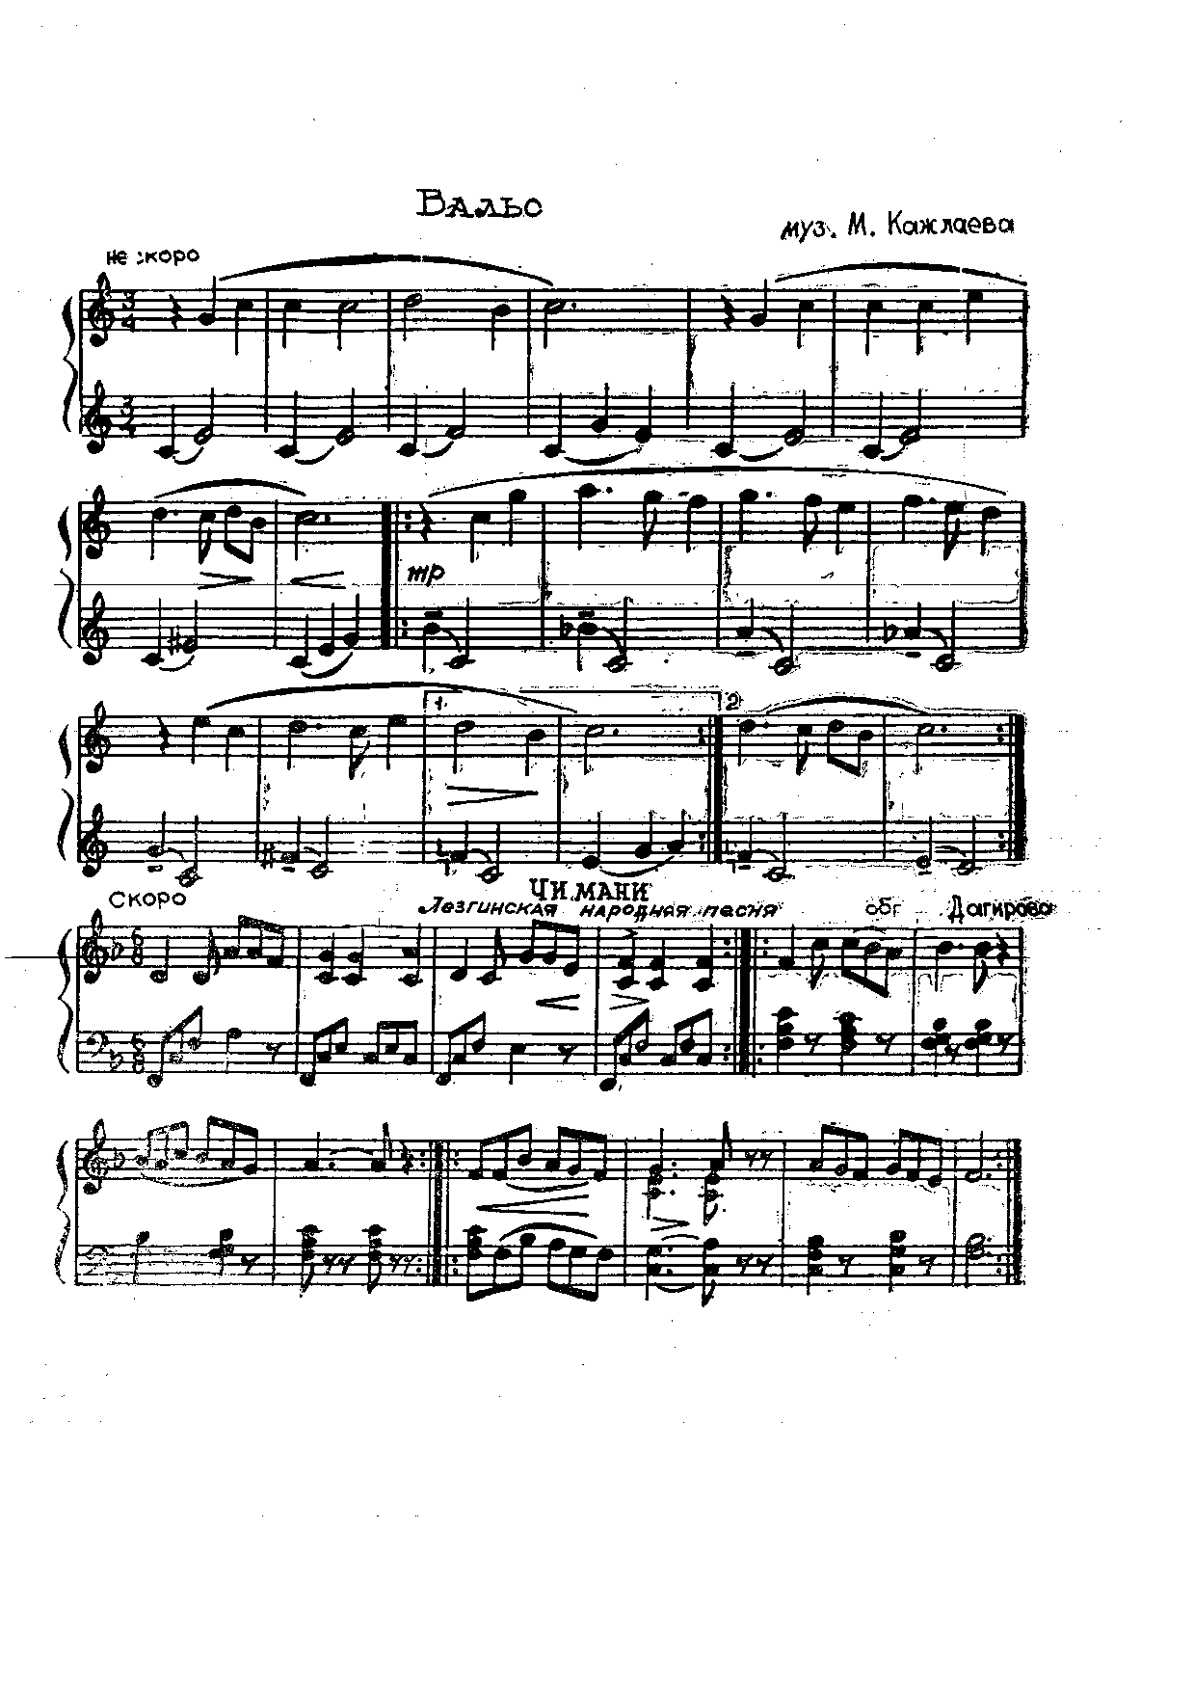

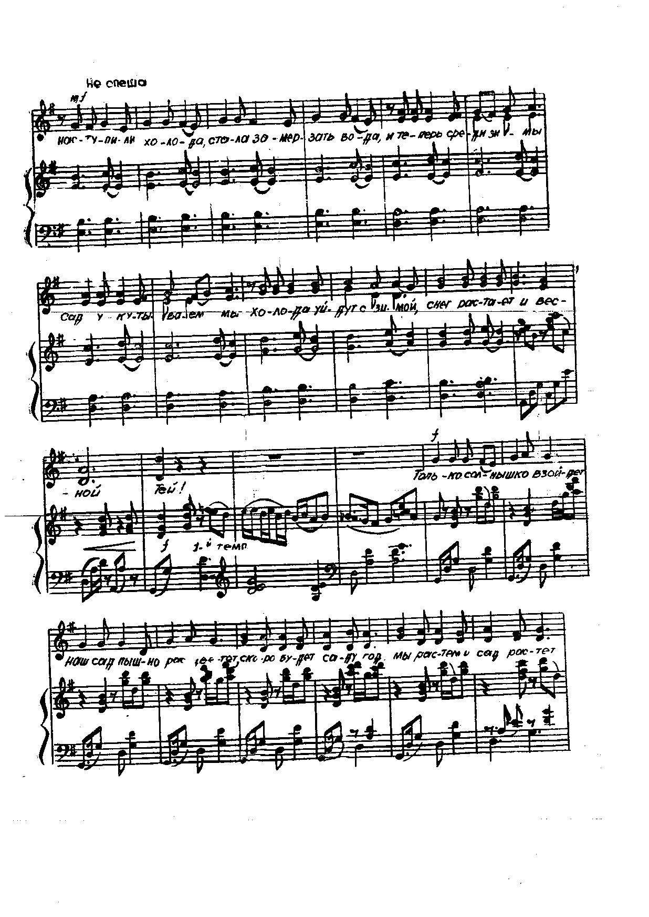

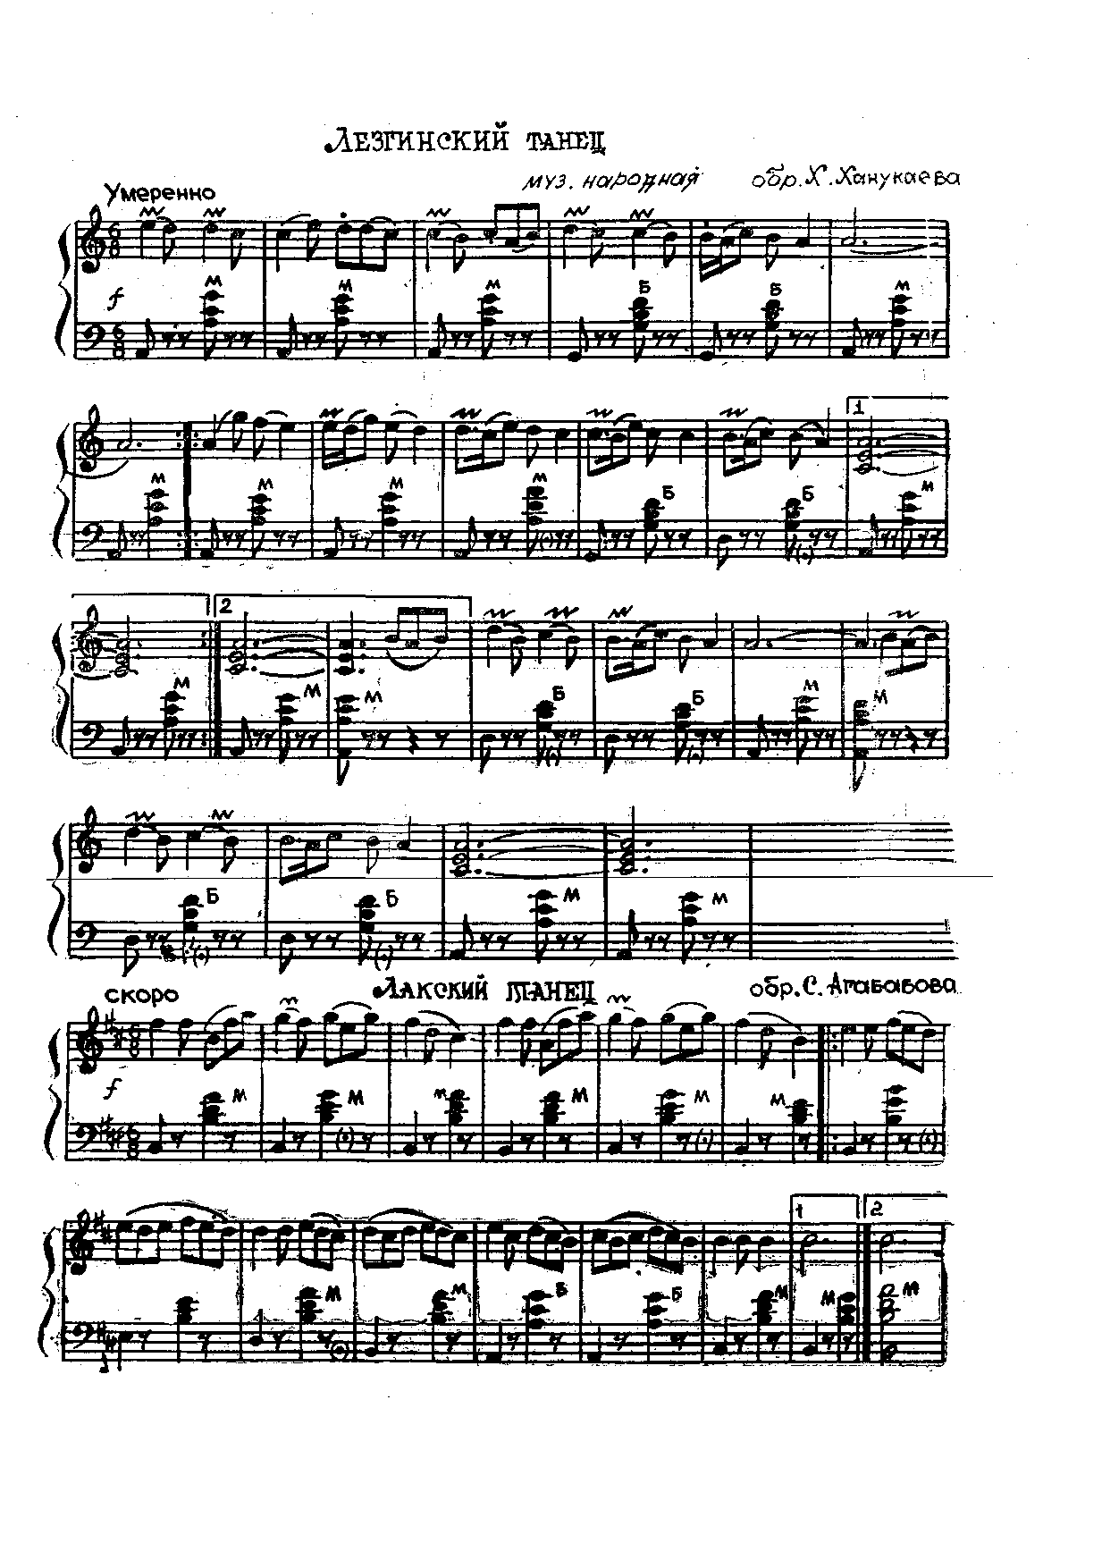

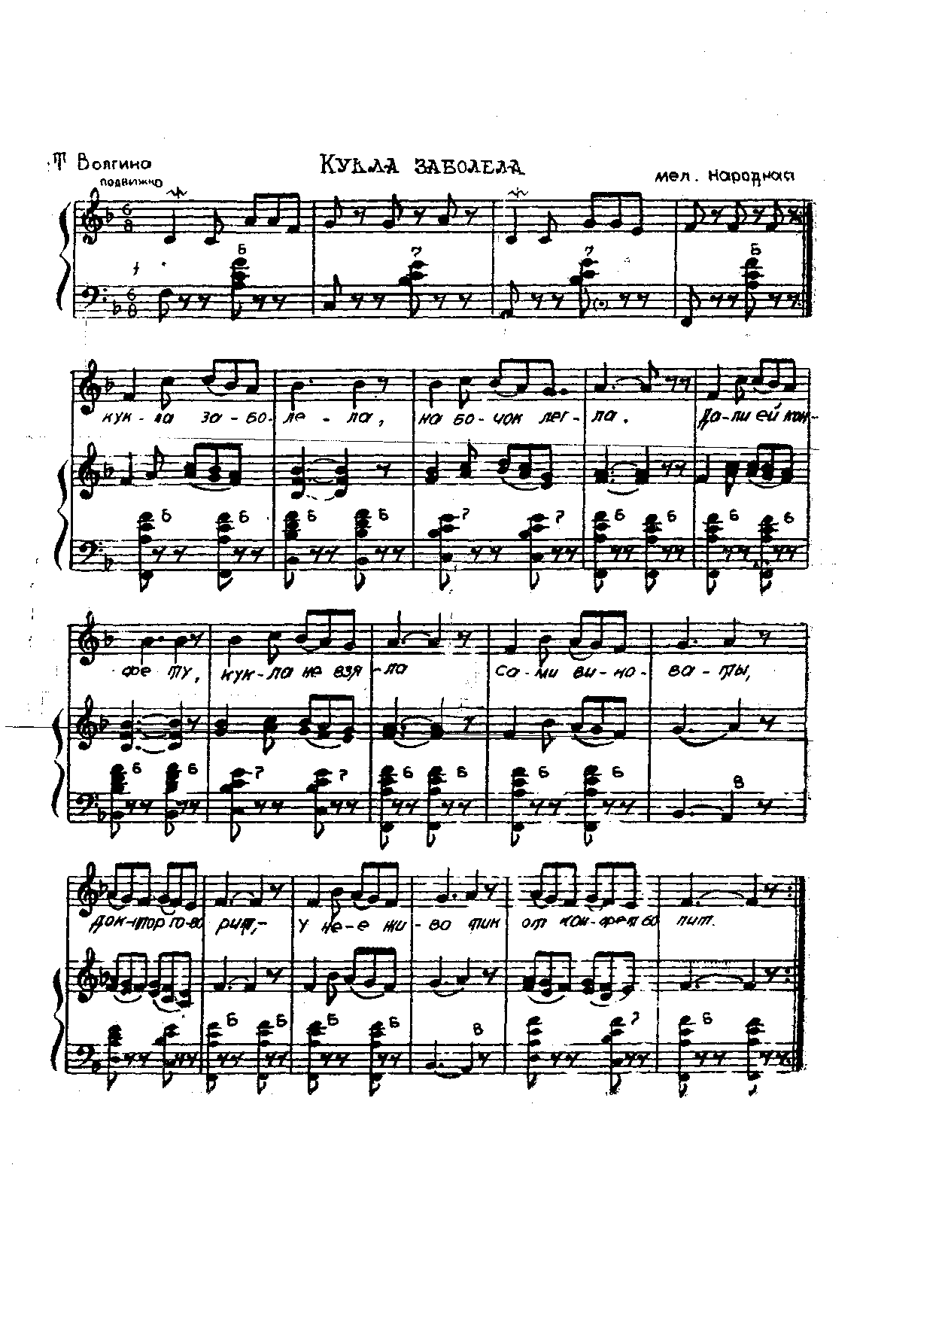

Кукла заболела,
На бочок легла.
Дали ей конфету,
Кукла не взяла.

Припев:
— Сами виноваты, —
Доктор говорит, —
У нее животик
От конфет болит.

Надо вашу дочку
Уложить в постель,
Надо из черники
Ей сварить кисель.
Припев:

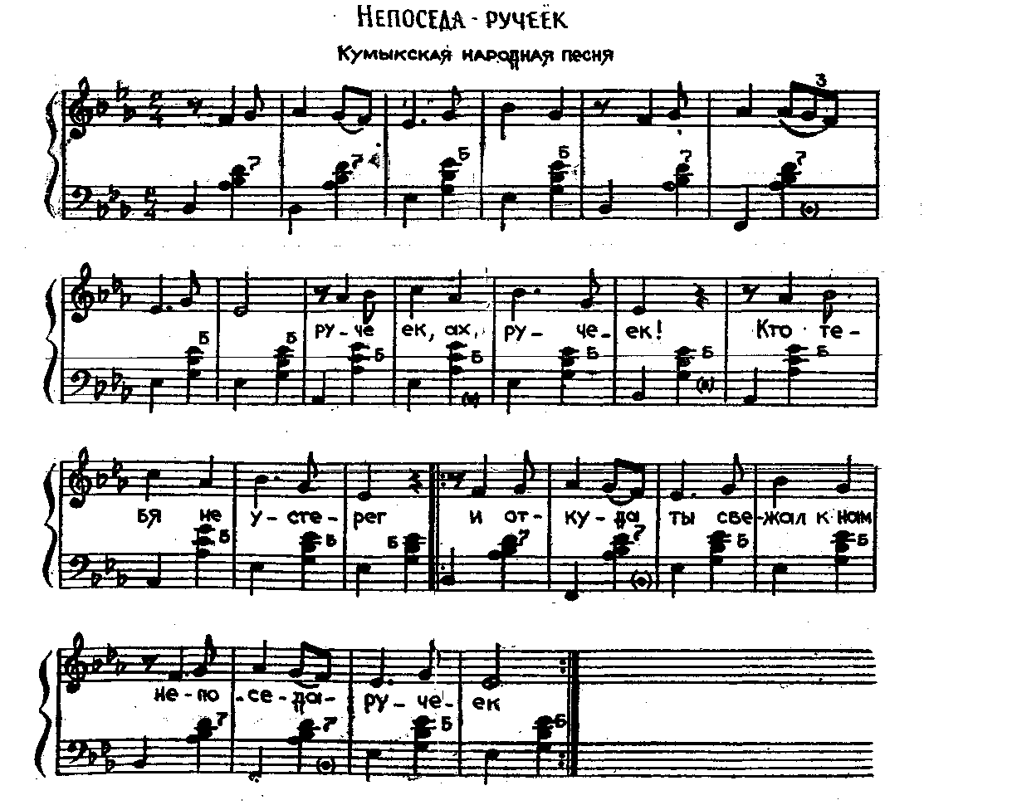

Ручеек, ах, ручеек!
Кто тебя не устерег?
И откуда ты сбежал к нам,
Непоседа-ручеек?

— Там беру я свой разбег,
Где растаял горный снег.
В вышине под облаками
Мой находится ночлег

Ручеек, ах, ручеек!
Ты бежишь, не чуя ног.
Не пора ль остановиться,
Непоседа-ручеек?

— Ни за что и никогда
Озером не стану я!
Прямо к морю-океану
Пусть бежит моя вода!

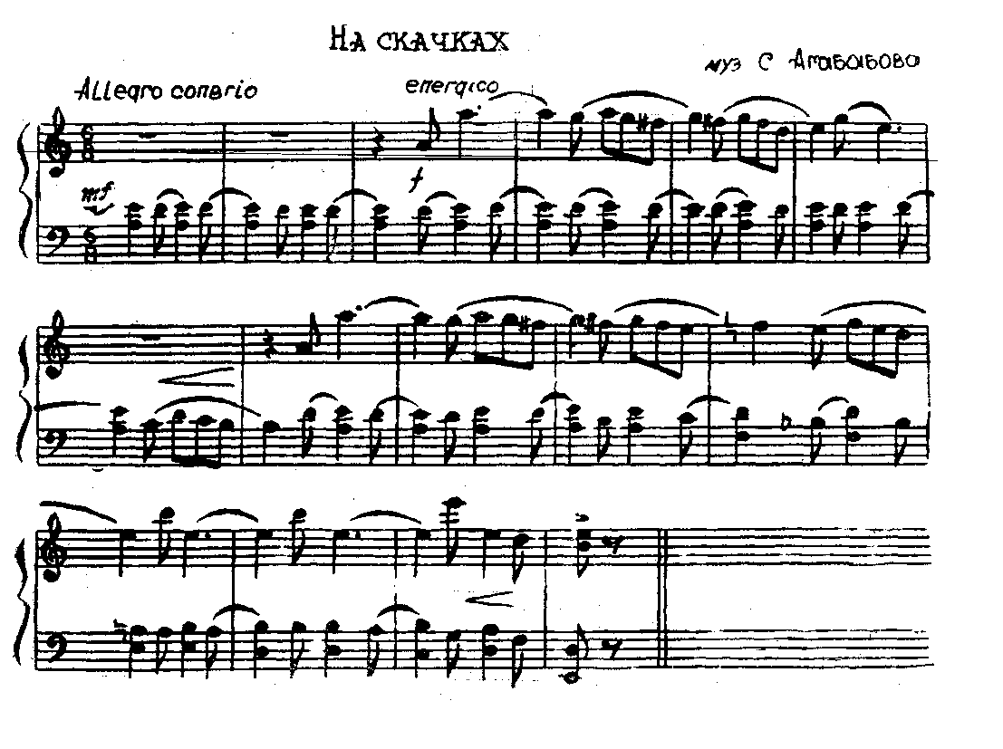

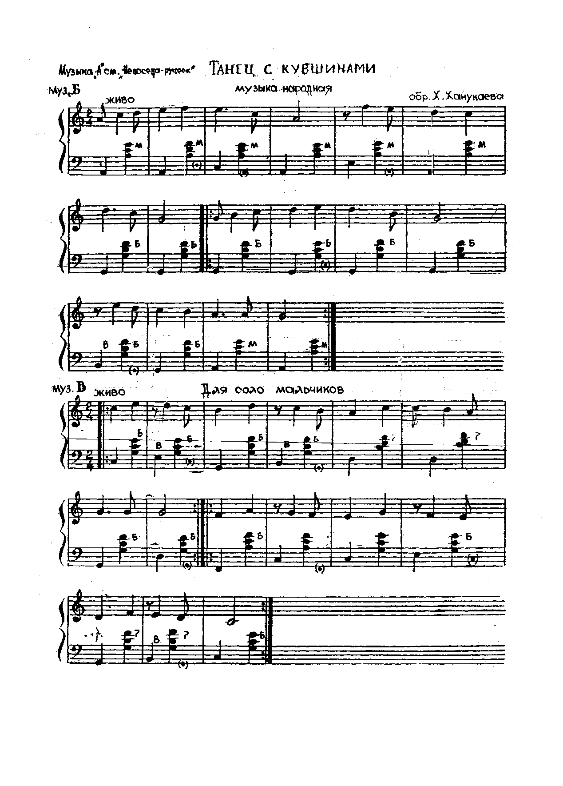

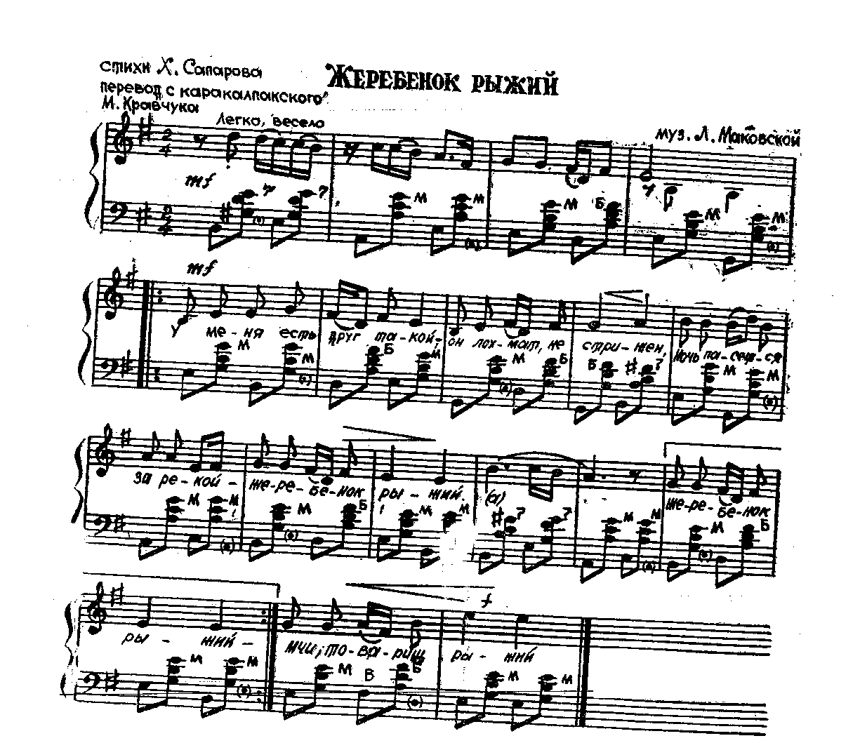

У меня есть друг такой –  Он лохмат, не стрижен,  Ночь пасется за рекой –  Жеребенок рыжий.  Выйду в поле поутру-  Вмиг летит навстречу.  Вьется грива на ветру,  Лоб звездой расцвечен. | Пусть еще малыш пока  Резво скачет в гору.  Знаю точно - в рысака  Превратится скоро.  И мои спешат года,  Стану ростом выше,  Запрягу его тогда –  Мчи, товарищ , рыжий!

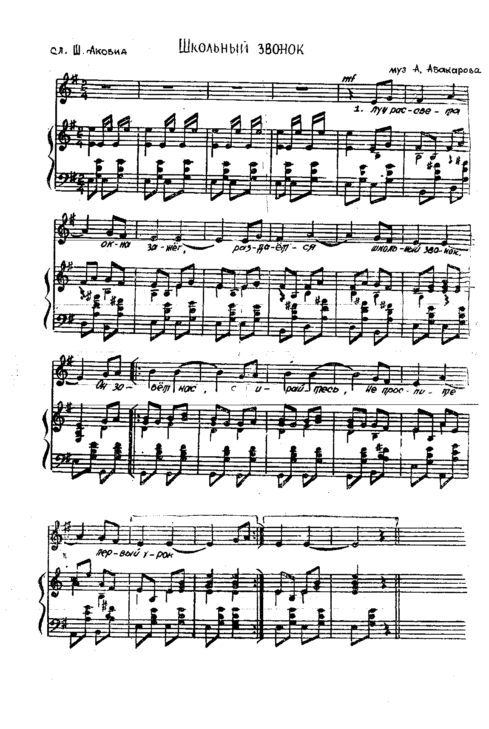

Луч рассвета окна зажег,
Раздается школьный звонок.
Он зовет нас, собирайтесь,
Не проспите первый урок!

Это солнце светит для нас,
Защебечут птицы сейчас.
Собираем мы портфели.
Вот и звонок зовет нас в класс.

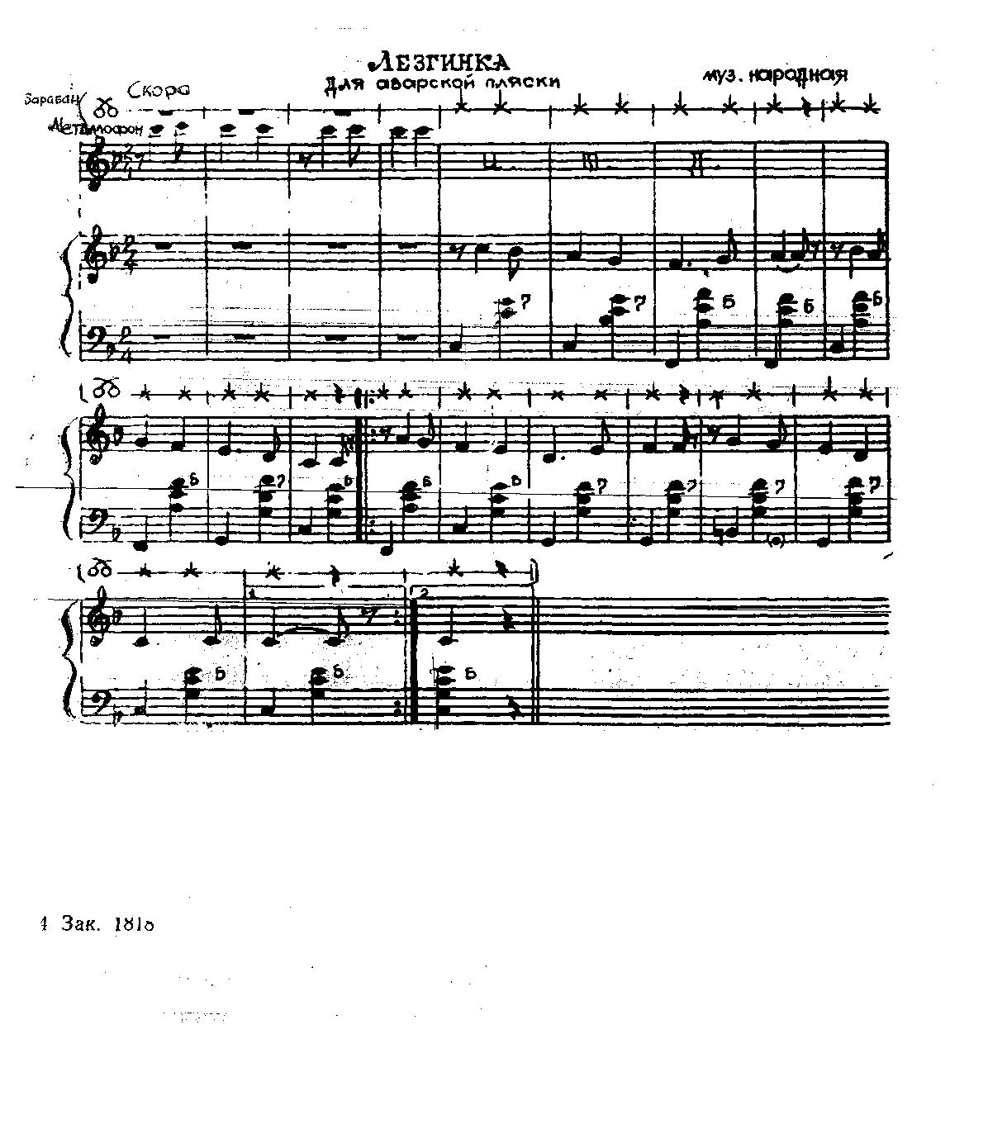

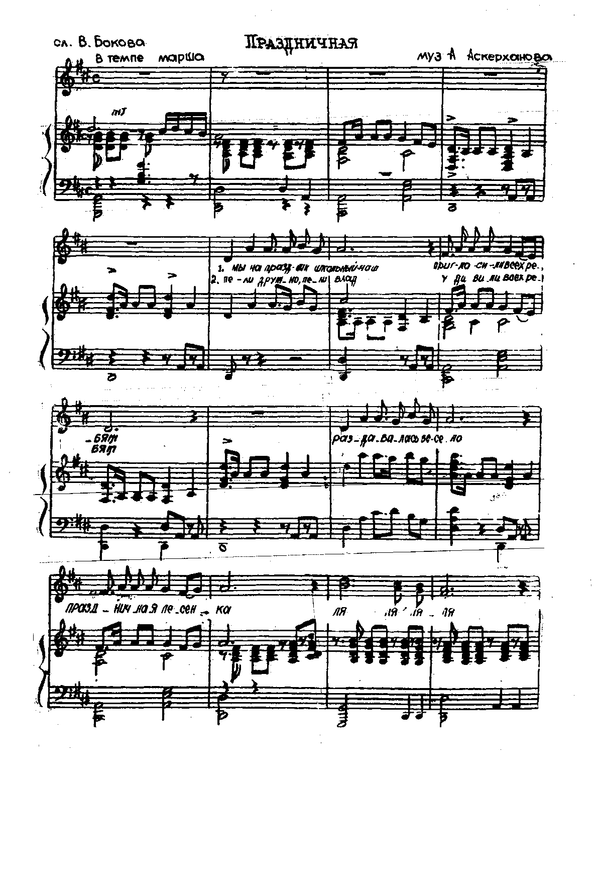

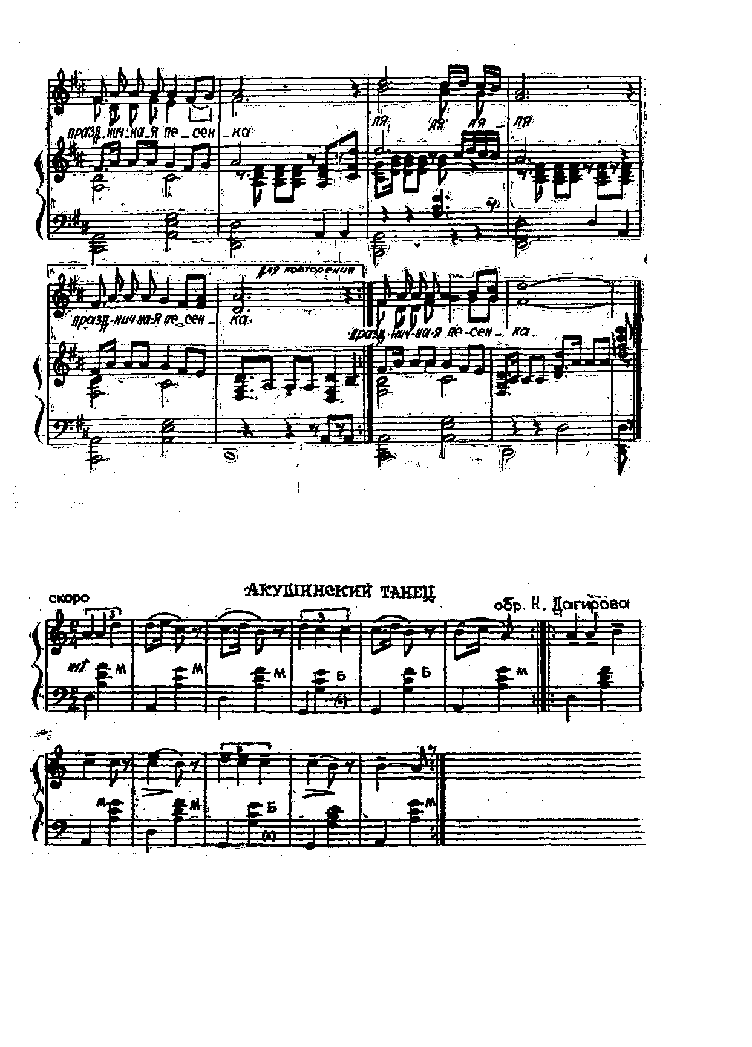

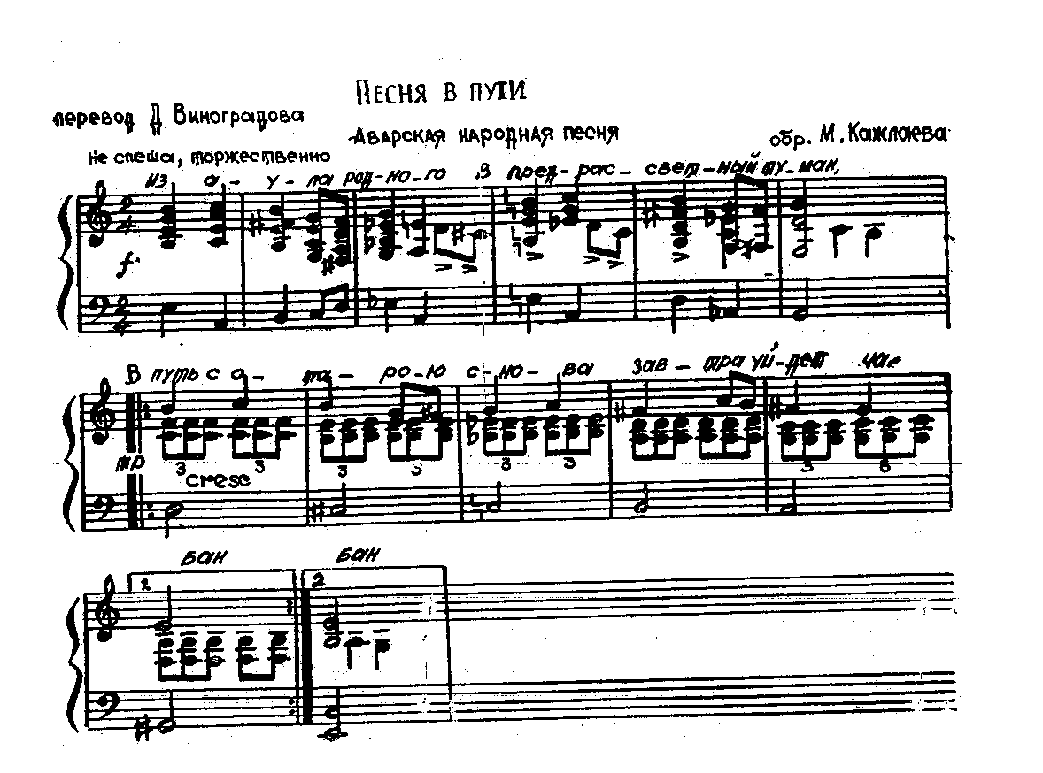
Из аула родного
В предрассветный туман,
В путь с отарою снова
Завтра уйдет чабан.

Путь твой песня осветит —
Будет песня верна.
Нет дороги на свете,
Чтоб не была трудна.

Но окольных тропинок
Не ищи ты, чабан.
Ты родился мужчиной —
Путь тебе дальний дан!

Методику разработала Кабидова З.И. в 1997г. г.Махачкала.
Впервые дано описание Агабековой С.С. в 1987г. В детских садах для 5,6 летних детей. В СШ для 6,7,8 летних детей.
Старшая группа 1 квартал (если в ДОУ есть подготовленная - тоже 1 кв.)
В ДОУ ко 2 кварталу.
Если нет фонозаписи, то музыка И.Ибрагимова «Танец волка, лисы и осла» из спектакля аварского музыкально-драматического театра «Красавица гор - Меседу»
В ДОУ к III кварталу.
Музыка «Лезгинка» в обр. Г. Гасанова
В ДОУ III квартал - апрель, май.

